Banco de Dados II
Questão 01
Foi feito o banco clientes e foi alimentado com um milhão de usuários e e-mails.
Questão 02
Farei 3 teste para ver a sem idx
Primeiro código:
EXPLAIN ANALYZE
SELECT * FROM clientes WHERE nome = 'Cliente 1000000';
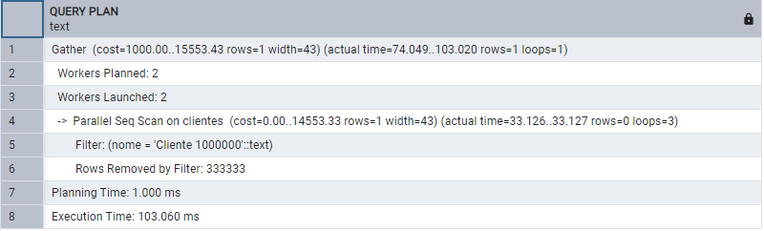

Segundo código:
EXPLAIN ANALYZE
SELECT * FROM clientes WHERE nome = 'Cliente 500000';
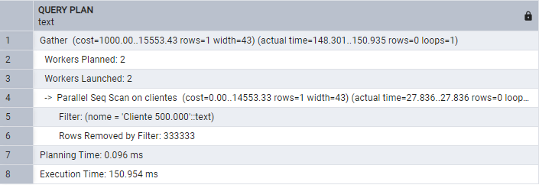
Terceiro código:
EXPLAIN ANALYZE
SELECT * FROM clientes WHERE nome = 'Cliente 1';
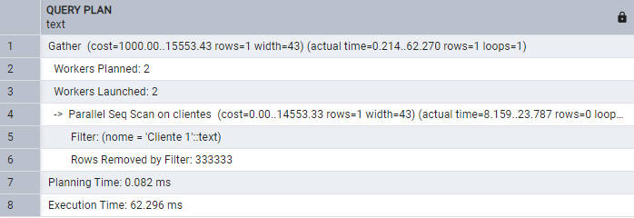

Questão 03
Farei 3 teste para ver a com idx
Código idx:
CREATE INDEX idx_clientes_nome ON clientes(nome);
Primeiro código:
EXPLAIN ANALYZE
SELECT * FROM clientes WHERE nome = 'Cliente 1000000';
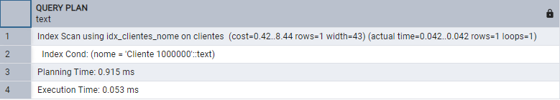

Segundo código:
EXPLAIN ANALYZE
SELECT * FROM clientes WHERE nome = 'Cliente 500000';
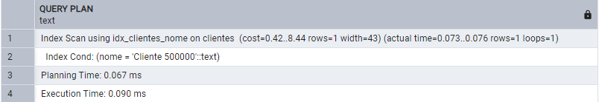

Terceiro código:
EXPLAIN ANALYZE
SELECT * FROM clientes WHERE nome = 'Cliente 1';
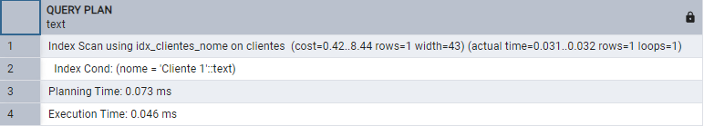
Questão 04
Irei fazer a comparação do primeiro teste feito que pode fazer como exemplo e por ser o primeiro a ser feito é drástico os resultados
Teste código 1
EXPLAIN ANALYZE
SELECT * FROM clientes WHERE nome = 'Cliente 1000000';
Sem idx:
actual time=74.049..103.020
74.049 ms → tempo para encontrar o primeiro resultado.
103.020 ms → tempo para terminar a operação.
Planning Time: 1.000 ms
Execution Time: 103.060 ms
Com idx:
actual time= 0.042..0.042
0.042 ms → tempo para encontrar o primeiro resultado.
0.042 ms → tempo para terminar a operação.
Planning Time: 0.915 ms
Execution Time: 0.053 ms

Usar índice reduz drasticamente o tempo de busca, de mais de 100 ms para menos de 1 ms, tornando a consulta muito mais rápida e eficiente.

Questão 05
Teste código de email sem index:
EXPLAIN ANALYZE
SELECT * FROM clientes WHERE email = 'cliente1000000@exemplo.com';
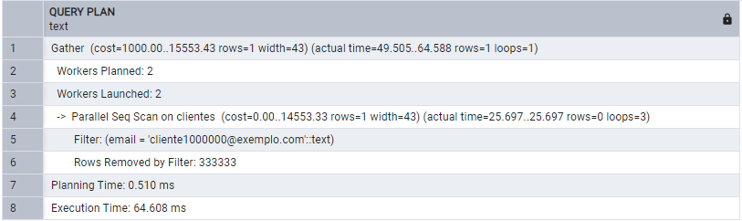

Colocando código do index:
CREATE INDEX idx_clientes_email ON clientes(email);
Teste código de email com index:
EXPLAIN ANALYZE
SELECT * FROM clientes WHERE email = 'cliente1000000@exemplo.com'
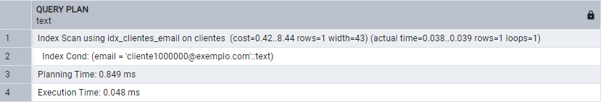

O índice reduz o tempo de execução de dezenas de milissegundos para frações de milissegundo, eliminando a necessidade de varrer muitos registros, na qual o resultado encontrado quase instantaneamente.

Questão 06
Teste código sem index:
EXPLAIN ANALYZE
SELECT * FROM clientes WHERE nome = 'Cliente 500000';
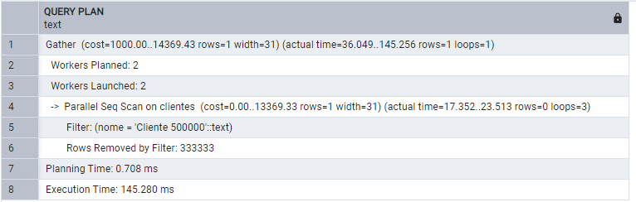

Teste código com index:
EXPLAIN ANALYZE
SELECT * FROM clientes WHERE nome = 'Cliente 500000';
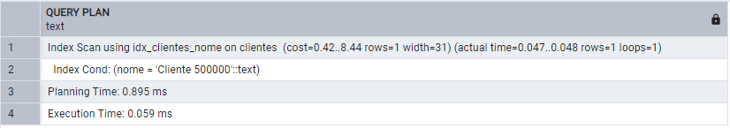

Questão 06 – a)
Otimizado com um where com 2 condições e seu Explain Analyze
EXPLAIN ANALYZE
SELECT * FROM clientes WHERE cidade = 'Cidade 50' AND idade = 30;
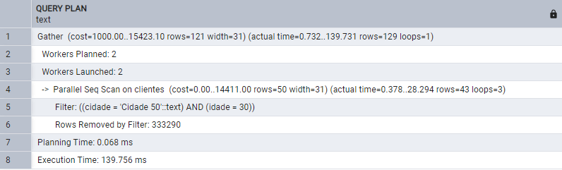

Questão 06 – b)
EXPLAIN ANALYZE
SELECT * FROM clientes WHERE idade = 30 AND cidade = 'Cidade 50';
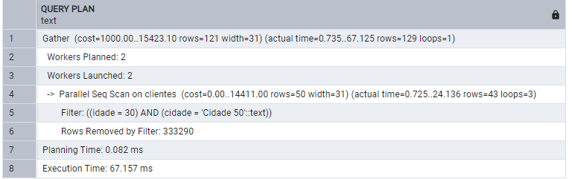

Questão 06 – c)
Aqui está um teste fora da condição X que foi feito com id:
EXPLAIN ANALYZE
SELECT * FROM clientes WHERE id > 60;
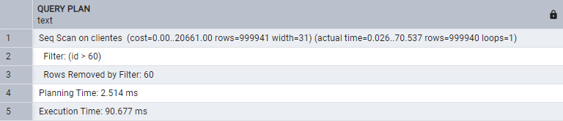

Aqui está um teste dentro da condição X com o index:
CREATE INDEX idx_clientes_idade ON clientes (idade);
Que foi feito com idade:
EXPLAIN ANALYZE
SELECT * FROM clientes WHERE idade > 60;
